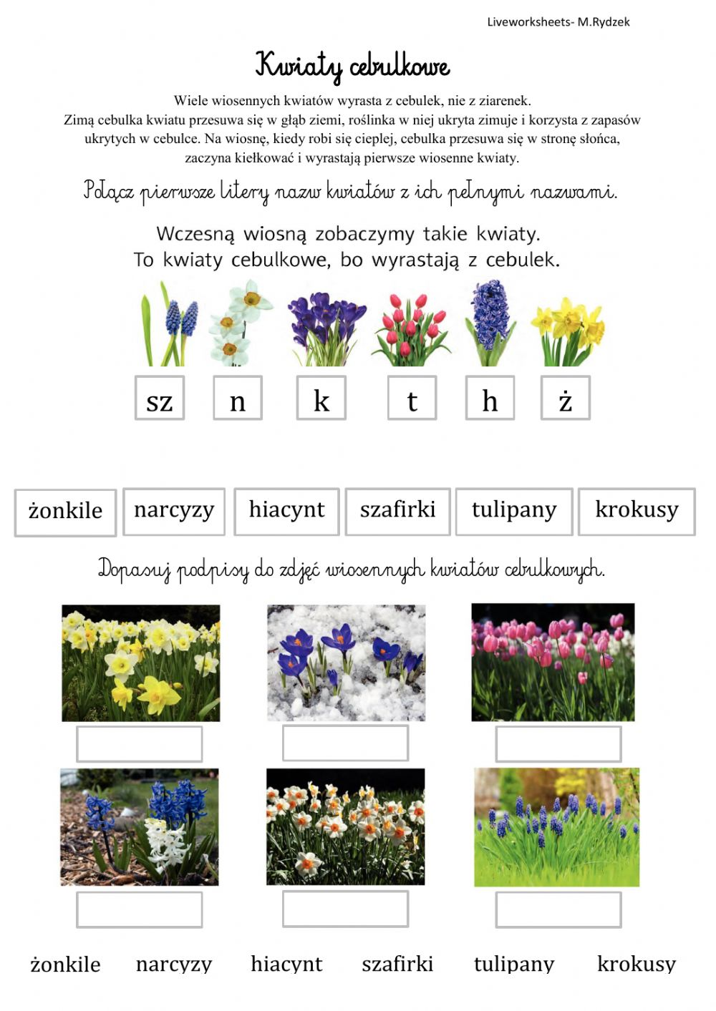
Przeczytać wiersz i podkreślić nazwy kwiatów.

Kwiaty....
Niosę Ci
kwiatów naręcze
w polnym bukiecie.
Znajdziesz w nim
maki, chabry
kaczeńce, kąkole
i biel margaretek .
A z koniczynki czerwonej ,
małych stokrotek
i żółtych mleczy
podam Ci wianek .
Który barwami zachwyci ,
zapachem miodu
pszczoły
przywoła do siebie .
Kocham
te polskie kwiaty ,
a to naręcze
niosę dla Ciebie.

